Информация
о проведенных мероприятиях в рамках акции
«Александро-Невская ленточка» в МБОУ Большемурашкинской СОШ

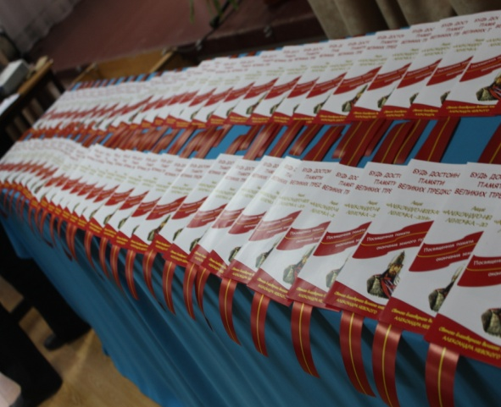

С 1 по 5 декабря в МБОУ Большемурашкинской СОШ проходила акция «Александро-Невская ленточка»,
приуроченная к 750-летию со дня смерти князя Александра Невского. Участниками акции стали учащиеся 2-11 классов. Учителя истории и обществознания в рамках акции провели мини-опрос о жизни святого благоверного великого князя Александра Невского, в котором приняли участие 118 учащихся 8-11 классов.

Опрос к акции:
1.Знаете ли Вы, что великий полководец, выдающийся дипломат святой благоверный князь Александр Невский в 2008 году был назван «Именем России»
2.Известно ли Вам, что святой благоверный князь Александр Невский, прославленный как чудотворец и покровитель всей Российской земли, оканчивает свою земную жизнь на Нижегородской земле в Городецком Феодоровском мужском монастыре, приняв там монашеский постриг?
3.С 27 ноября по 6 декабря отмечаются дни памяти Александра Невского. Слышали ли Вы об этих событиях?
4.Хотели бы Вы присоединиться к акции «Александро-Невская ленточка», чтобы наш народ помнил о Великих Предках и жил достойно их памяти?

Результаты опроса:

МБОУ БСОШ | Варианты ответов | Вопрос №1 | Вопрос №2 | Вопрос №3 | Вопрос №4
МБОУ Большемурашкинская СОШ | Да | 48 | 78 | 45 | 95
 | Нет | 70 | 40 | 73 | 23

5 декабря в актовом зале школы состоялась торжественная линейка. Заместитель директора по ВР Терехина М.В. рассказала присутствующим о цели акции и представила презентацию «Александр Невский - князь, полководец, дипломат».

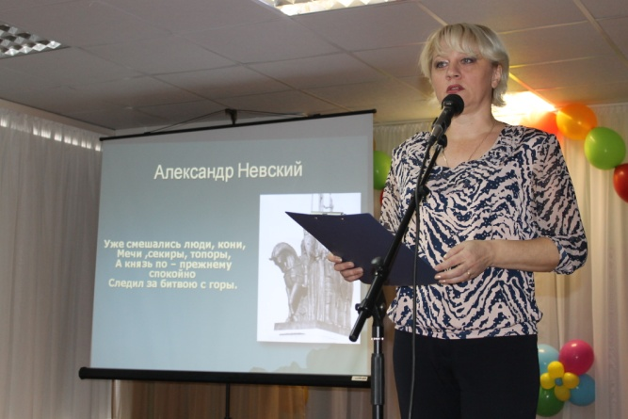
Затем директор школы Д.Е. Гусев вручил «Александро-Невскую ленточку» самым лучшим учащимся и педагогам школы.
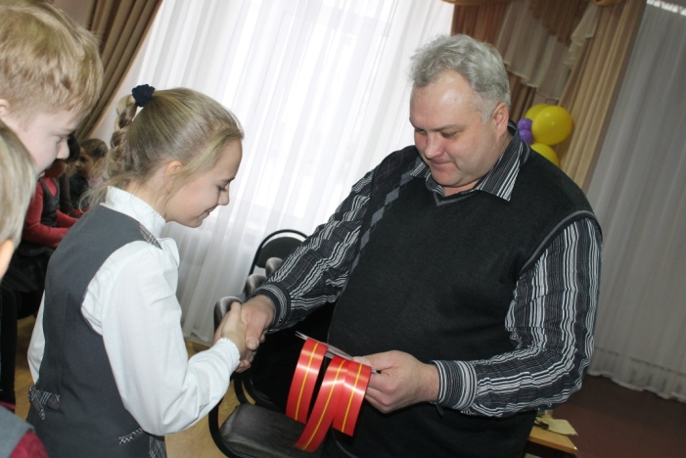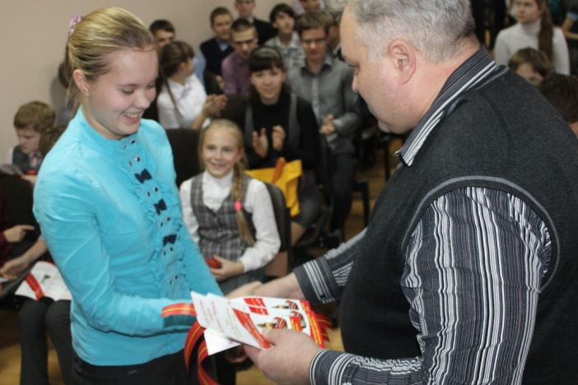

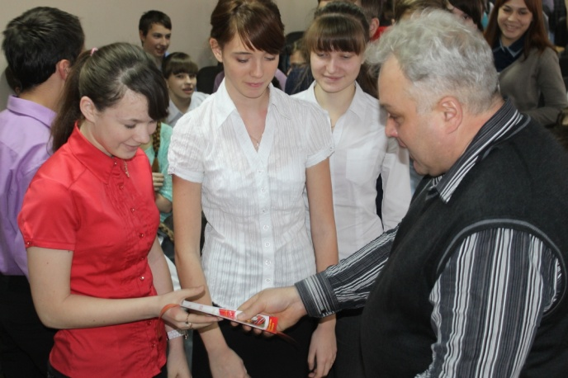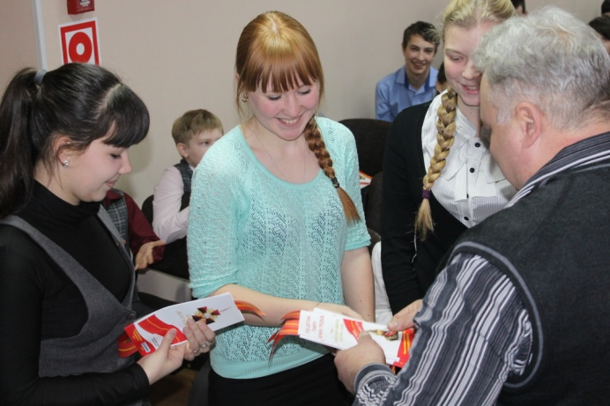
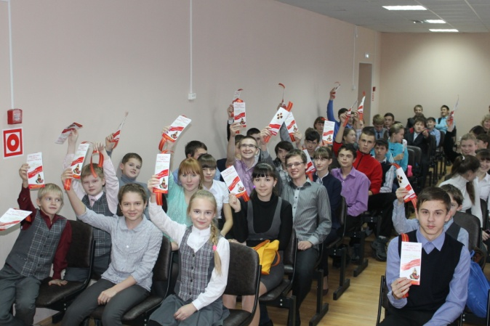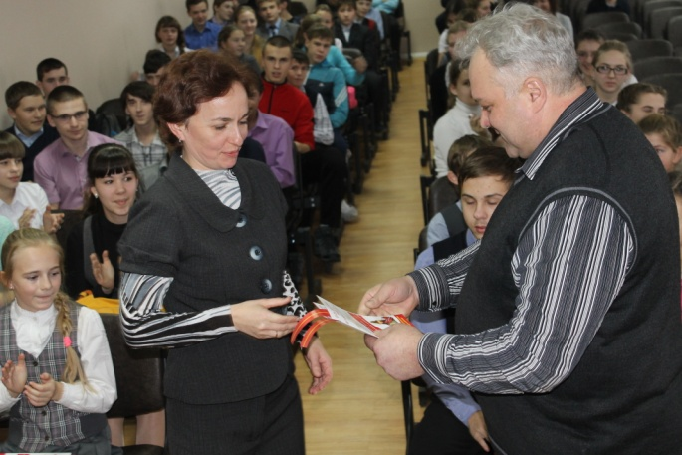

Класс | Ф.И. учащихся
2 б | Калина Екатерина, Дашаева Полина
3 а | Степанов Данила
3 б | Баличев Кирилл, Козюкова Светлана, Иванова Анастасия, Новожилов Иван, Жемерова Полина
4 а | Воронова Кристина, Стар Муслим
4 б | Потапова Виктория, Дубинин Дмитрий, Гусев Георгий, Жбанова Любовь, Орехова Екатерина
5 а | Бизяев Иван, Шохова Дарья, Фролов Алексей
5 б | Ошиткова Анастасия, Осенчугов Иван, Кельдюшкина Юлия
6 а | Златовчен Сергей, Масанова Татьяна
6 б | Макарова Екатерина, Масанов Алексей
7 а | Корнилова Дарья, Бухалов Никита
7 б | Удалова Екатерина
8 а | Маносьева Екатерина, Созинов Алексей
8 б | Белова Александра, Даранов Алексей, Данилов Сергей
9 а | Плетнев Роман, Дашаева Юлия, Кокурина Дарья, Колесников Алексей, Клюкина Екатерина, Сипаев Алексей, Аксенов Андрей, Беляков Александр
9 б | Богаткина Юлия, Борисова Ольга, Пигасина Юлия
9 в | Мединская Юлия, Удалова Елена, Дадонов Алексей
10 | Зимина Анастасия, Горбунов Никита, Тихонов Роман, Чибанова Мария
11 а | Маханбетова Маргарита, Орлова Екатерина, Приказчикова Ксения, Соловьев Алексей, Шишков Сергей
11 б | Холодин Юрий
Педагоги | Депутатова Н.И., Курагин А.А., Плетнева Ж.Е.

Директор школы Д.Е. Гусев

